令和 年 月 日

長坂緑地民官連携里山エリア活動計画書
団体名：

活動内容
□水田の再生・維持管理 □樹林地・竹林の管理
□草刈り・清掃等の維持管理 □園路や水路の整備・安全管理
□保全活動を通じたイベント実施 □整備活動を通じたイベント実施
□その他の活動（以下に内容を記載）

活動計画
※記載にあたっては選考基準の各項目について分かるように説明してください。
記載欄が足りない場合は、別紙等に追記し添付してください。

年間計画
活動内容 | ４月 | ５月 | ６月 | ７月 | ８月 | ９月 | 10月 | 11月 | 12月 | １月 | ２月 | ３月
(令和 ～ 年度)
(令和 ～ 年度)
(令和 ～ 年度)
(令和 ～ 年度)
(令和 ～ 年度)
(令和 ～ 年度)
(令和 ～ 年度)

年度別計画
年度 | 年度別活動内容
令和５年度
令和６年度
令和７年度
令和８年度

計画図
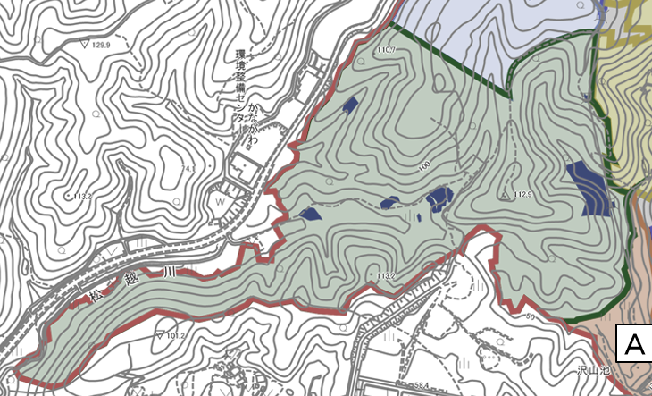
※本計画書はあくまで選考資料であり、団体決定後の計画を保証するものではありません。

